Titul Česká astrofotografie měsíce za září 2014 získal snímek

Karla Sandlera „Uran a jeho měsíce“.
Je planetou třetí, čtvrtou i sedmou, zároveň též první a poslední. Je třetí největší, čtvrtá nejhmotnější a sedmá co do vzdálenosti od Slunce ve Sluneční soustavě. První objevena dalekohledem a poslední, kterou z našich planet můžeme spatřit volným okem. Terminologicky je ženou - planetou, mytologicky mužem - bohem Úranem. Je obřím plynným tělesem, v řecké mytologii byl, ač Titánem, prvním bohem nebes a dokonce i nebem samým. Řecký výraz pro tohoto boha (Οὐρανός) byl také výrazem pro nebe. Navíc se po své dráze kolem Slunce spíše koulí než obíhá, díky sklonu rotační osy … Dosti na jednu planetu – Urana.
Pohled do trochu většího dalekohledu, s objektivem tak osmnáct centimetrů v průměru, nám ukáže namodralou kuličku, o které musíme návštěvníky hvězdáren přesvědčovat, že je to opravdu obrovská plynná planeta, ukrytá v dálavách naší sluneční domoviny. V takové chvíli nám pak padne na mysl obdiv k jejímu objeviteli, hudebníkovi a astronomovi Williamu Herschelovi a jeho sestře Karolině, kteří za nocí strávených u dalekohledů vlastní výroby objevili hvězdičku trochu kulatější než ostatní. Původní pojmenování Georgium Sidus, Hvězda Jiřího, na počest anglického krále Jiřího III., se však mimo Británii neujalo. Na návrh Jeromeho Lalanda jej francouzští astronomové začali nazývat Herschel, zatímco německý hvězdář Johann Bode nakonec prosadil jméno Uran po řeckém bohu. Obdiv však patří též autoru popisovaného snímku, jenž zvítězil v zářijovém kole soutěže Česká astrofotografie měsíce, Karlu Sandlerovi. Kdo někdy zkoušel fotografovat planety, ví o čem píšeme. Věčný boj s malinkým obrazem planety, chvěním atmosféry, chodem pohonu dalekohledu i v neposlední řadě bojem s obrazovými programy se nevzdáleně podobá pokusům alchymistů na dvoře Rudolfa II. Pokud výsledek dopadne dobře, je to pravé zlato astronomického snažení.
Planetu Uran objevil, jak již ostatně řečeno, 13. března 1781 angličan William Herschel. Planeta samotná byla pozorována již mnohokrát předtím, však je vidět za vynikajících podmínek i pouhým okem. První zaznamenané pozorování, byť i při něm zůstala planetární podstata skryta, pochází z roku 1690. Tehdy jej pozoroval anglický astronom John Flamsteed, omylem jej však katalogizoval jako 34. hvězdu souhvězdí Býka.
V době pořízení obrázku se planeta Uran nacházela 2 994,46 miliónu kilometrů od Slunce a 2 882,94 miliónu kilometrů od Země a nacházela se v souhvězdí Ryb. Tam se ostatně nachází již dlouho a ještě dlouho nacházet bude. Okolo Slunce oběhne totiž jednou za 84 let, po obloze se tedy pohybuje jen velmi zvolna. O to rychleji se, podobně jako ostatní plynné obří planety, otáčí. Uranský den je totiž kratší než pozemský o plných sedm hodin. Na to, že má na průměr téměř čtyři Země, je to rotace dosti rychlá.
Na závěr mi dovolte vítězi tohoto kola soutěže poděkovat. Jeho snímek docela určitě potěší oko astronoma a snad i náhodného čtenáře, který má o Uranu představu jen něčeho hodně daleko a špatně viditelného. Blahopřejeme.
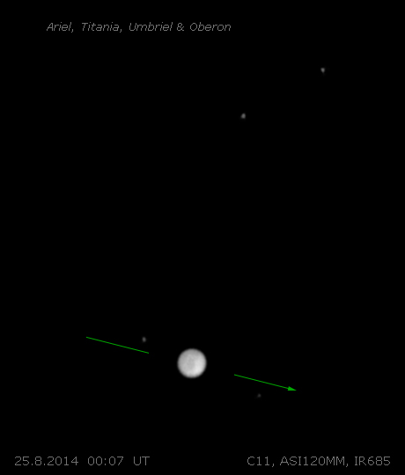

Autor: RNDr. Karel Sandler
Název: Uran a jeho měsíce
Místo: Melchiorova Huť
Datum: 25. 8. 2014 02:07 SELČ
Přístroj: Celestron C11, barlow 1,4x, AZEQ6 GT, ASI120MM, Baader 685 nm
Zpracování: Pokusit se o zachycení detailů na povrchu Urana je možné pouze v infračervené oblasti spektra. Podmínkou úspěchu je též velmi dobrý seeing, protože malý povrchový jas vyžadoval relativně dlouhé expozice 0,2 sec. Ty postačily i k zachycení čtyř Uranových měsíců. Slabý náznak povrchových detailů dobře souhlasí se směrem Uranovy rotační osy. Ke zpracování videa 5000x200ms a dark videa byly použity programy AutoStakkert a Iris. Orientaci snímku a vyznačení směru Uranovy rotační osy umožnil program WinJupos, finální úpravu PhotoShop.

Vítězné snímky v jednotlivých měsících a další informace si můžete prohlédnout na http://www.astro.cz/cam/.
Za porotu ČAM Marcel Bělík, Hvězdárna v Úpici.

